《泡涌》完整策划案

版本 v1.02 ｜ 2026-10-03 ｜ 本文档为主文档，展开并细化 03-核心设计.md
归档：archive/04-完整策划案_v1.02_2026-10-03.md

目录

章 | 内容
一 | 项目概述
二 | 世界观与设定
三 | 核心规则系统
四 | 玩家能力系统
五 | 核心循环
六 | 关卡设计（5 关详细）
七 | 剧情设计（详细）
八 | 记忆涌现系统
九 | 美术设计
十 | 音频设计
十一 | UI / UX
十二 | 数值设计
十三 | 操作与手感
十四 | 技术架构
十五 | 开发计划
十六 | 风险与对策

一、项目概述

1.1 一句话

在意识之海里拨动泡泡——三条规则让它们自行聚散，拼出你从未设计过的过去。

1.2 定位

项 | 内容
类型 | 叙事解谜
表现 | 固定房间式 2.5D 斜俯视
画风 | 二次元
平台 | PC 优先（键鼠 + 手柄）；移动端仅预留适配方向
规模 | 5 关 / 5 章节，线性推进
主题 | 涌现（Emergence）

1.3 核心体验

玩家以为自己在**"打开泡泡、通过关卡"**。

逐渐发现自己在**"拼回一个已经破碎的家"**。

最后明白：这个故事的结局，正是它的开头。

1.4 主题如何落地

涌现 = 简单规则 + 个体交互 → 宏观复杂行为。

世界层 泡泡按自身规则涌现 ← 分裂 / 融合 / 膨胀（玩家不能直接控制）
↑
玩家层 主角用能力拨动世界 ← 5 种能力（本身也是世界规则的一部分）

关键：玩家的能力不是外挂的作弊器，是世界规则的杠杆。
玩家撬动规则，规则自己演化，玩家看到的是自己没设计过的结果。

少即是多：5 个工具 × 3 条规则 × N 种材质 = 玩家无法一次性推演的局面。

二、世界观与设定

2.1 空间结构

┌─────────────────────────────────────┐
│ 大泡泡（世界本身） │
│ │
│ ┌──────┐ ┌──────┐ ┌──────┐ │
│ │ 房间 │ │ 房间 │ │ 房间 │ ... │ ← 意识空间（分裂出的泡泡）
│ └──────┘ └──────┘ └──────┘ │
│ │
│ ▓▓▓▓▓▓ 黑色深渊（死亡）▓▓▓▓▓▓ │
└─────────────────────────────────────┘

概念 | 设定
大泡泡 | 整个世界。一切都在它内部
意识空间 | 大泡泡内部分裂出的各个房间
记忆碎片 | 以泡泡形态存在的记忆
黑色深渊 | 遗忘与消失的所在。掉入 = 死亡
主角 | 意识体——操控泡泡行动

2.2 美术统一原则

一切皆泡泡。

陷阱是泡泡
地图主题是泡泡相关
UI 也是泡泡元素

玩家目之所及没有"非泡泡"的元素。这是视觉上的统一，也是设定上的自洽。

2.3 泡泡材质

材质是关卡差异化的主要手段——同一套规则，换材质就是新关卡。

材质 | 特性 | 玩法含义
弹性 | 可被弹力大幅拉伸 | 弹跳、远距离移动
黏性 | 与其他泡泡强吸附 | 搭桥、粘连
透明 | 可穿透 | 穿过障碍、看见内部
易碎 | 一碰就裂 | 高风险通道
坚硬 | 分裂不开 | 需要先软化才能处理

三、核心规则系统

只有三条。这是全作的地基，不可轻易增加。

规则 ①：同类相融，异类相斥

同类泡泡靠近自动融合；异类互相推开。

规则 ②：扰动则裂

泡泡受到扰动时分裂。

玩家的一切操作都是扰动——所以不需要"分裂键"，你碰它，它就裂。

规则 ③：弥散则规则随变

泡泡膨胀时，向四周弥散影响，改变全场的相吸相斥强度。

膨胀 → 场强变化 → 规则①强弱变化 → 泡泡行为变化 → 场强再变化
↑ │
└──────────────────────────────────────────────┘

这是反馈回路，也是涌现的引擎。
非线性从这里来。玩家无法穷举，就是因为这条回路。

规则之间的关系

①同类相融
↙ ↘
规则强弱 泡泡行为
↖ ↙
③弥散（反馈回路）
↑
②扰动则裂（玩家输入）

四、玩家能力系统

五种能力，全部是对三条规则的拨动——不新增独立玩法。

能力 | 拨动哪条规则 | 玩法效果 | 典型用途
黏合 | → 规则①（融合） | 强制两个泡泡融合 | 搭桥、连接
弹力 | → 规则③（膨胀） | 让泡泡弹性膨胀 | 弹跳、软化硬泡
延长 | → 规则③（膨胀） | 让泡泡拉长延伸 | 够到远处
浮空 | → 规则③ 衍生 | 让泡泡上浮 | 形成踏脚石
重力 | → 规则③ 衍生 | 让泡泡下沉 | 压住机关

设计要点

分裂没有专属能力——规则②说"扰动则裂"，玩家任何操作都是扰动
五种能力不是五套系统，是同一套规则的五个杠杆
新增能力必须回答："它拨动哪条规则？" 答不上来就不加

能力解锁节奏

关卡 | 解锁
第 1 关 | （无能力，纯规则）
第 2 关 | 黏合
第 3 关 | 弹力、延长
第 4 关 | 浮空、重力
第 5 关 | 全部

五、核心循环

5.1 操作循环
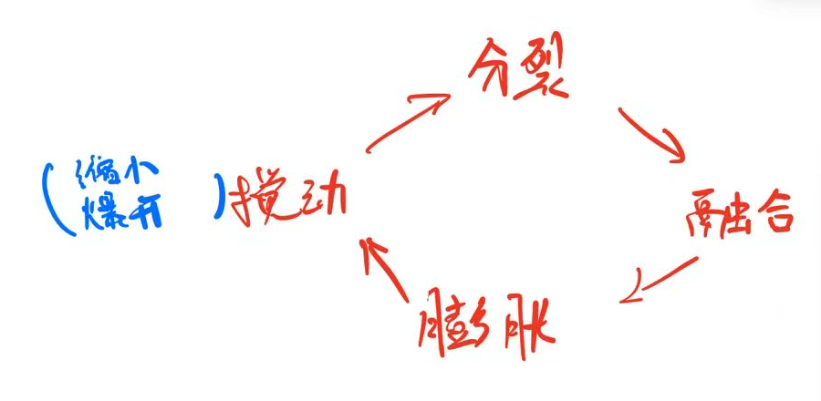

5.2 通关循环

玩家目标：让关卡的阻挡物（泡泡）短暂打开，然后通过。
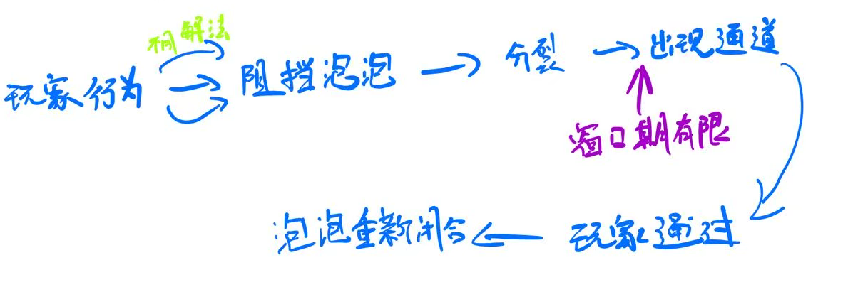
关键：分裂是暂时的，融合会把它合上。
这带来时间压力，也让"通过"变成需要判断的决策，而不是无脑操作。

5.3 叙事循环

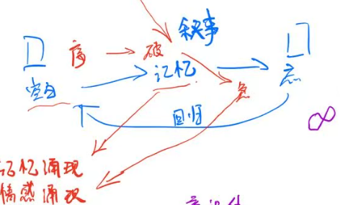
总循环：

结构操作 → 新现象 → 记忆显现 → 理解意义 → 世界改变 → 新空白 → 再次操作

六、关卡设计（5 关详细）

6.1 总览

关 | 名称 | 定位 | 新机制 | 材质 | 情绪
1 | 空白 | 教学 | 分裂、融合 | 单一 | 茫然
2 | 入口 | 教学 | 黏合 | 弹性 + 黏性 | 温暖
3 | 卧室 | 能力展示 | 弹力、延长 | 坚硬 + 易碎 | 不安
4 | 深渊 | 能力展示 | 浮空、重力 | 透明 + 弹性 | 坠落
5 | 核心 | 综合 + 高潮 | 全部 | 全部 | 释然

6.2 第 1 关：空白

目标：教会玩家"碰它，它就裂"。

[玩家] → [泡泡墙] → [通路]
↑
碰一下裂开，1.5 秒后合上

阶段 | 内容
开场 | 纯白空间，只有几堵泡泡墙。无 HUD、无文字
教学 1 | 玩家撞墙 → 墙裂开 → 通道出现 → 通过
教学 2 | 通道很快合上 → 玩家学会"要快"
教学 3 | 两个同类泡泡靠近 → 自动融合 → 玩家理解规则①

记忆节点：通过后，墙上浮现 —— "你以前睡在这里。"

设计意图：零文字教学。玩家通过行为反馈理解规则。

6.3 第 2 关：入口

目标：引入黏合能力，拼出"家的轮廓"。

[玩家] → [两个分离的泡泡] → 黏合 → [桥] → 通过

阶段 | 内容
新能力 | 获得黏合
谜题 1 | 两个泡泡相距太远，跳不过去 → 黏合它们形成桥
谜题 2 | 弹性泡泡会弹开 → 需要先黏住再通过

记忆节点：拼出的结构触发 —— "这里是门。你每天从这里进出。"

6.4 第 3 关：卧室

目标：材质成为谜题核心。

[坚硬泡泡] --弹力软化--> [可分裂] --延长--> 够到远处机关

阶段 | 内容
新能力 | 获得弹力、延长
谜题 1 | 坚硬泡泡分裂不开 → 用弹力让它膨胀变软 → 再分裂
谜题 2 | 开关在远处 → 用延长把泡泡拉过去够到
谜题 3 | 易碎泡泡：碰了就碎，必须绕开或用延长隔空操作

记忆节点：墙上出现裂痕 —— "那天，你说你要走了。"

情绪转折点：从这一关开始，画面出现裂痕，色调转冷。

6.5 第 4 关：深渊

目标：打开垂直维度，引入死亡机制。

[目标]
↑
[泡泡] ← 浮空，形成踏脚石
↓
▓▓▓ 黑色深渊（掉落即死）▓▓▓

阶段 | 内容
新能力 | 获得浮空、重力
谜题 1 | 深渊隔断，需要浮空泡泡形成踏脚石
谜题 2 | 机关在高处，需要让泡泡浮上去触发
谜题 3 | 重力让泡泡下沉，压住机关打开通路

记忆节点："你走的那天，我站在这里，看了很久。"

死亡机制：掉入深渊 = 回到本关起点。不做惩罚性重来，保留已解锁的记忆。

6.6 第 5 关：核心

目标：综合全部能力，完成叙事收束。

[散落的记忆泡泡] → 融合 → [一个完整的家] → 放弃 → [空白]

阶段 | 内容
综合 | 全部 5 种能力需要组合使用
高潮 | 玩家把散落的记忆泡泡融合成"完整的家"
结局 | 系统提示：要让那个人自由，你必须消失
终局 | 玩家亲手执行放弃 → 所有泡泡消散 → 空白

记忆节点：结局独白（见第七章）

莫比乌斯：消散后的空白 = 第 1 关开场的空白。

七、剧情设计（详细）

7.1 情感内核

主角是"家"的最后一段记忆。
它必须放弃自己，才能让被留下的人继续活下去。

7.2 角色

角色 | 身份 | 说明
主角 | 家的记忆（意识体） | 玩家操控。不知道自己是什么
那个人 | 曾住在这里的人 | 从未出场，通过记忆碎片被拼出

设计意图："那个人"全程不出现。玩家只能通过记忆碎片拼出他的样子。
越是拼不全，越是想拼全——这就是玩家继续玩的动力。

7.3 序破急

序（第 1-2 关）— 温暖

主角在空白中醒来。它不知道自己是什么，也不知道这是哪里。

它开始拼合泡泡，逐渐拼出一个家的轮廓：
一张床、一扇门、一个窗。

玩家以为：这是一个"找回记忆"的温馨故事。

破（第 3-4 关）— 崩塌

越拼越发现不对。家的每一处都有裂痕。

记忆开始想起碎片：
- 有人离开
- 有人等待
- 家碎了

玩家意识到：这不是"找回"，是"面对"。

急（第 5 关）— 抉择

主角终于明白：

它不肯放手，才让那个人困在这里。
只要它还在，那个人就永远走不出去。

它必须消失。

7.4 结局

玩家亲手让记忆消散。

系统提示：放弃记忆，让它自由
↓
玩家按下确认键（唯一的出路）
↓
所有泡泡消散
↓
空白

最后一句独白：

"忘了我吧。
然后，好好活着。"

7.5 莫比乌斯环

第 1 关的开头：一片空白
↑ ↓
放弃记忆 ←────── 第 5 关的结局

结局 = 开头。

玩家通关后恍然大悟：

原来我一开始看到的空白，就是结局。

更深的解读

这片空白，是记忆消散后的世界。

每一次那个人想起家，记忆就会重新醒来一次，走一遍这 5 关，然后再消散一次。

这是一场永远的告别，也是一次次的陪伴。

记忆明知会消散，却依然一次次醒来。
这是全作最动人的地方——不是"不得不放弃"，是"心甘情愿地重来"。

7.6 叙事与玩法的咬合

叙事阶段 | 玩法表现
序 | 泡泡干净、明亮、好操作
破 | 出现裂痕材质、易碎泡泡增多
急 | 深渊、不稳定、操作变难
结局 | 所有泡泡消散

叙事不靠文字推进，靠玩法的物理感受推进。

八、记忆涌现系统

8.1 核心矛盾

涌现产出的是「状态」，叙事需要的是「事件」。

解法：造一台翻译机，把状态翻译成事件。

8.2 三层判定

① 结构约束 硬条件：泡泡数量、分布、位置是否满足 ← 过滤掉不可能的
② 情绪倾向 打分：当前配置"有多像"某段记忆 ← 只打分，不触发
③ 玩家确认 玩家做出动作（触碰 / 停留 / 注入） ← 只有这一步才触发

关键在第③层：系统不因为"看起来像"就发剧情，必须玩家用行为表态。

8.3 语义走廊

严格配方： 只有拼出特定形状才触发
完全开放： 任何沾边的东西都触发 → 剧情漂移
─────────────────────────────────────────
语义走廊： 多种表达都能触发，但必须满足
「必要条件 + 玩家确认 + 上下文」

设计者控制"什么意义值得被识别"，玩家控制"用什么结构去表达"。

8.4 记忆节点数据结构

字段 | 用途 | 示例（休息）
核心问题 | 要让玩家理解什么？ | 这里有人睡过
必要条件 | 缺少就绝不成立 | 存在可承托的结构
支持条件 | 提高显现强度 | 靠墙、封闭、柔软
确认行为 | 玩家的主动表达 | 停留 3 秒
记忆反馈 | 残影 / 声音 / 画面 | 墙上浮现人影
下一问题 | 留下什么新问题 | 这个人后来去哪了？

8.5 本作需要的语义节点

章节 | 语义节点
序 | 休息、进出
破 | 等待、离开
急 | 坠落、放手

九、美术设计

9.1 风格

项 | 内容
画风 | 二次元
视角 | 2.5D 斜俯视（固定机位）
统一原则 | 一切皆泡泡

9.2 色彩

阶段 | 主色调 | 情绪
序 | 暖白、淡黄、浅粉 | 温暖、朦胧
破 | 冷灰、暗蓝、出现裂纹 | 不安、崩坏
急 | 深蓝、近乎黑 | 压抑
结局 | 纯白 | 释然、空白

9.3 泡泡材质表现

材质 | 视觉 | 音效
弹性 | 半透明、高光、可拉伸 | 弹性"啵"声
黏性 | 表面有黏丝 | 黏腻的拉扯声
透明 | 几乎不可见，有边缘光 | 极轻的嗡鸣
易碎 | 有裂纹纹理 | 玻璃碎裂感
坚硬 | 高反光、厚重 | 沉闷的撞击声

9.4 记忆反馈表现

克制原则：不弹窗、不打断、不用大段文字。

反馈类型 | 表现
残影 | 墙上浮现半透明人影，数秒后消失
声音 | 环境音变化，或一句极轻的旁白
画面 | 色调微变、光晕
文字 | 最多一句，出现在画面边缘

9.5 主角表现

意识体：一个发光的核心，被泡泡包裹。

- 移动时拖出淡淡的光尾
- 施放能力时核心闪光
- 接近记忆时微微脉动

十、音频设计

10.1 音频层次

层 | 内容
环境层 | 水声、气泡声、低频嗡鸣
交互层 | 分裂、融合、膨胀的音效
记忆层 | 记忆触发时的音乐变化
叙事层 | 极少的旁白

10.2 核心音效

事件 | 音效
泡泡分裂 | 清脆的"啵"
泡泡融合 | 低沉的水泡合并声
泡泡膨胀 | 拉长的滑音
泡泡破裂 | 玻璃碎裂 + 水声
掉入深渊 | 声音被吸入、消失
记忆显现 | 音乐进入一段温柔旋律

10.3 音乐设计

章节 | 音乐
序 | 钢琴单音，稀疏、温柔
破 | 加入低频弦乐，逐渐不和谐
急 | 弦乐紧张，节奏加快
结局 | 回到开头的钢琴单音，然后归于静默

音乐也是莫比乌斯：结局的音乐 = 开头的音乐。

十一、UI / UX

11.1 设计原则

一切皆泡泡。 UI 元素也用泡泡形态呈现。

11.2 HUD

极简。默认不显示任何 HUD。

元素 | 何时出现
能力图标 | 获得新能力时短暂出现，然后淡出
记忆文字 | 记忆触发时，画面边缘，数秒后消失
暂停菜单 | 玩家主动呼出

11.3 教学

零文字教学。

- 通过行为反馈教规则
- 通过环境设计引导方向
- 不弹教程框、不给操作提示

唯一例外：首次获得能力时，图标闪现一次。

十二、数值设计

12.1 泡泡基础参数

参数 | 建议值 | 说明
泡泡半径 | 0.3 - 1.0 米 | 视关卡而定
分裂数量 | 2 - 4 个 | 一个泡泡分裂后的碎片数
融合窗口 | 1.5 秒 | 分裂后重新融合的时间
膨胀倍率 | 1.0 → 1.8 | 最大膨胀
相吸强度 | 待调 | 规则①
相斥强度 | 待调 | 规则①
弥散系数 | 待调（关键） | 规则③，最需要反复测试

12.2 数值调优优先级

1. 弥散系数（规则③） ← 最高优先级，决定系统是否稳定
2. 相吸/相斥强度（规则①）
3. 融合窗口时长（决定难度）
4. 膨胀倍率

⚠️ 弥散系数是最大风险点。反馈回路容易发散成一锅混沌。
MVP 阶段只调这一个参数，用纯色球反复试。

12.3 难度曲线

关 | 谜题数 | 时间压力 | 死亡风险
1 | 3 | 无 | 无
2 | 3 | 低 | 无
3 | 3 | 中 | 低
4 | 3 | 中 | 有（深渊）
5 | 4 | 高 | 中

十三、操作与手感

13.1 键鼠

操作 | 按键
移动 | WASD / 方向键
瞄准 | 鼠标
施放能力 | 鼠标左键
切换能力 | 数字键 1-5 / 滚轮
暂停 | ESC

13.2 手柄

操作 | 按键
移动 | 左摇杆
瞄准 | 右摇杆
施放能力 | RT
切换能力 | LB / RB
暂停 | Start

13.3 手感要点

项 | 要求
移动 | 响应快，无惯性拖沓（或极轻）
施放 | 即时反馈——按下瞬间泡泡就反应
分裂 | 有"啵"的音画同步反馈
融合 | 有吸附感，不是瞬间完成
死亡 | 不打断情绪——快速回到起点，保留记忆

反馈优先于文字：玩家一操作，世界立刻变化。

十四、技术架构

14.1 ⚠️ 待确认：开发平台

 | UrhoX（TapTap Maker） | Unity
语言 | Lua 5.4 | C#
现状 | /workspace 已有框架 | 无
用途 | 第一版 Demo | 正式版

本文档与平台无关——规则、叙事、关卡设计两边通用。

14.2 核心系统模块

1. 泡泡实体系统 —— 每个泡泡的状态、材质、位置
2. 规则引擎 —— 三条规则的每帧计算
3. 场系统 —— 规则③的弥散场（关键）
4. 能力系统 —— 5 种能力的施放与效果
5. 语义判定器 —— 三层判定
6. 记忆系统 —— 节点状态、反馈触发
7. 关卡/房间管理 —— 房间切换、状态保存
8. 存档系统 —— 进度与记忆状态

14.3 性能要点

项 | 说明
泡泡数量 | 单房间建议 ≤ 100 个
场计算 | 弥散场是 O(n²)，需要空间划分优化
材质渲染 | 泡泡半透明渲染有 overdraw，需控制层数

十五、开发计划

15.1 里程碑

阶段 | 目标 | 出口标准
P0 概念验证 | 证明规则好玩 | 纯色球能涌现出可读现象
P1 垂直切片 | 证明一关成立 | 第 1 关完整可玩
P2 内容生产 | 5 关完成 | 全部关卡 + 叙事
P3 打磨 | 手感、美术、音频 | 可发布

15.2 P0 关键验证（最高优先级）

1 个空间 + 30 个泡泡 + 3 条规则 + 3 种能力

唯一要验证的问题：

随便搅几下，它会不会长出一个我没设计过、但看得懂的东西？

不含：美术、多关卡、存档、音效、完整剧情。

十六、风险与对策

风险 | 表现 | 对策 | 优先级
规则③数值发散 | 泡成一锅混沌 | 只调弥散系数，纯色球反复试 | 🔴 最高
叙事穿帮 | 玩家搅出的对不上文案 | 每条记忆备 2-3 个触发模式；文案最后写 | 🔴 高
涌现不可读 | 玩家看不懂发生了什么 | 加强反馈，让因果可见 | 🟠 中
莫比乌斯不成立 | 玩家没有"恍然大悟" | MVP 阶段用占位文本先验证 | 🟠 中
平台未定 | 阻塞开发 | 尽快确认 Unity 还是 TapMaker | 🔴 高
2.5D 视角限制 | 垂直玩法难表现 | 第 4 关需重点验证 | 🟡 低

附录：设计原则

1. 不设计答案，设计规则——不告诉玩家"怎么过"，只定义世界允许发生什么
2. 自由在表达层，约束在意义层——玩家随便拼，但剧情不乱触发
3. 机制少而互相咬合——新增机制必须与至少 2 个旧机制产生组合
4. 反馈优先于文字——玩家一操作，世界立刻变化，不靠大段教程
5. 不做机制孤岛——形状、材质、能力必须互相作用，不能各玩各的
6. 叙事靠感受推进——不靠文字堆砌，靠玩法本身的物理感受

